Самые востребованные профессии 2023 г. ТОП 10
Если говорить, какие самые востребованные профессии в 2023 году, то необходимо уточнить для кого востребованные и почему. В первую очередь нужно быть полезным обществу и государству. Для этого нужны настоящие специалисты, которые и в будущем будут востребованы на рынке и смогут получать высокую заработную плату. Итак, приступим к нашему списку ТОП-10 профессий в 2023 году.

1 место - IT-специальности
IT специальности – это достаточно широкий спектр. Мы говорим о всех вакансиях, которые относятся к IT и программированию. Из-за перехода на удаленный доступ возникают потребности в новых приложениях, сервисах и программах.
Также необходимо обеспечивать беспрерывную работу интернета, чтобы все пользователи могли быстро получать и передавать информацию через сеть из любой точки города.
Хранение личной, конфиденциальной информации также является предметом работы найти специалиста. Необходимо разрабатывать нанотехнологии и развиваться в роботехнике. Все это является отраслью IT и программирования.
Какие специальности нужны в IT сфере?
- Программист
- Системный архитектор
- Разработчики ПО
- Специалист кибербезопасности
- Web-инженер
- Системный-инженер
- Системный-администратор
Профессии в сфере IT подойдут людям, обладающим аналитическим или математическим складом ума. Необходимо не только изучить язык программирования, но также владеть техническим английским языком.
Начать работу специалист сможет уже после 2-3-его курса, если возьмется за какой-либо проект. Многие компании отбирают молодых специалистов сразу после выпуска из университета, предлагая отличные условия для работы. Чем лучше айтишник разбирается в информационных системах, тем выше его уровень заработной платы.
В настоящее время IT-специалисты получают в среднем 100-150 тысяч. Еще очень долго это будет востребованная профессия не только в России, но и других передовых странах.

2 место – Специалисты с медицинским и
фармацевтическим образованием
Из-за появления коронавирусной инфекции востребованность медицинской и фармацевтической профессий возросло в несколько раз. По всему миру врачи стали номер 1 по необходимости вовремя пандемии.
Какие специальности наиболее популярны в медицинской сфере?
- Инфекционисты
- Фтизиатры
- Хирурги-онкологи
- Врачи-косметологи
- Гинекологи
- Эндокринологи
В настоящее время врачам и всем медикам создают условия, при которых они смогут работать почти без выходных. Труд врачей в настоящее время оценивается не только в денежном эквиваленте, но и в отношении общества. Всех, кто как-то связан с медицинской сферой стараются привлечь к работе с заболевшими людьми. Даже студентов 3-4 курсов отправляют на срочную и продолжительную практику в помощь опытным врачам.
Конечно, же такая востребованность в 2023 году повышает уровень дохода и престиж профессии. Поэтому быть врачом в настоящее время становится почетно.
Государство с 2020 года будет и в дальнейшем развивать эпидемиологическую отрасль медицины. Также труд врачей будет еще очень долго прославляться, а значит и востребованность профессии, даже после коронавируса, будет очень высокой.
3 место – Менеджеры по продажам
Менеджеры по продажам – это не просто продавцы-консультанты. Из-за высокого риска заражения коронавирусом контактным путем, т.е. через вещи на витринах и на полках, многие магазины были вынуждены закрыться. Однако вакансия менеджера по продажам стала особо популярной.
Продажи производятся по телефону, либо через интернет. Работа в дистанционном режиме позволяет работнику находится дома. Работа оплачивается по принципу невысокий оклад + процент с продаж. Таким образом, менеджер сам заинтересован в росте продаж.
Для того, чтобы получить место менеджера, необходимо обладать
- Дипломом высшего образования
- Базовыми знаниями пользования ПК и программ
- Минимальным опытом в продажах
Почти вся работа – это звонки. «Горячие» или «теплые» звонки – это прием входящих запросов и ответы на вопросы. «Холодные» звонки – это поиск и привлечение новых клиентов.
Также есть отчасти работа с документацией и анализ рынка продаж. Специалист должен постоянно развиваться в своем деле. Для начала работнику предоставят скрипт текста, который он заучит наизусть. В будущем профессионал должен будет придумать собственный сценарий ведения диалога с клиентом.
Продажи в рыночной экономике – это ключевой этап. Поэтому менеджер по продажам останется востребованной профессией еще очень долго.
4 место – Дизайнеры
Дизайнер – это востребованная профессия с 2017 года. В 2023 году дизайнерское дело – это постоянный поток новых специалистов и развитие новых специальностей.
- Дизайн интерьеров
- Дизайн вещей
- Игровой дизайн
- Дизайн машин и т.д.
Отрасли дизайна многочисленные, и перечислить их не представляется возможным. Поэтому каждый новый специалист способен найти себе работу. Перечисленные нами специальности являются наиболее высокооплачиваемыми. Однако войти в эту профессию не так просто.
Необходимо обладать высшим образованием, иметь чувство прекрасного и знать основы художественного искусства. Также обязательно нужно знать современные графические программы и постоянно изучать новые разработки.
Востребованность профессии дизайна довольно высокая и будет оставаться такой еще очень долго. Именно по картинке потребитель выбирает товар, поэтому профессиональный дизайнер заинтересует многие компании.

5 место – Маркетологи

Маркетолог остается востребованной профессией, потому что также является одной частью бизнеса, как и дизайн. Маркетологи помогают потребителю выбрать товар и захотеть его купить.
Это не реклама, которая выпячивает достоинства и преимущества товара или услуги. Маркетологи намного хитрее и умнее. Поэтому специалисту обязательно нужно получить высшее образование и сверх того постоянно заниматься самообразованием.
Маркетолог изучает, что именно хочет потребитель в настоящий момент и помогает ему получить это. Скрытая мотивация к приобретению товара может быть где угодно. В этом и профессионализм маркетолога. Если покупатель приобретет товар, но при этом не поймет, зачем он ему нужен – это заслуга маркетолога.
Такое мастерство дорого стоит, поэтому компании борются за профессиональных маркетологов. Поэтому это наиболее востребованная профессия в 2023 году.

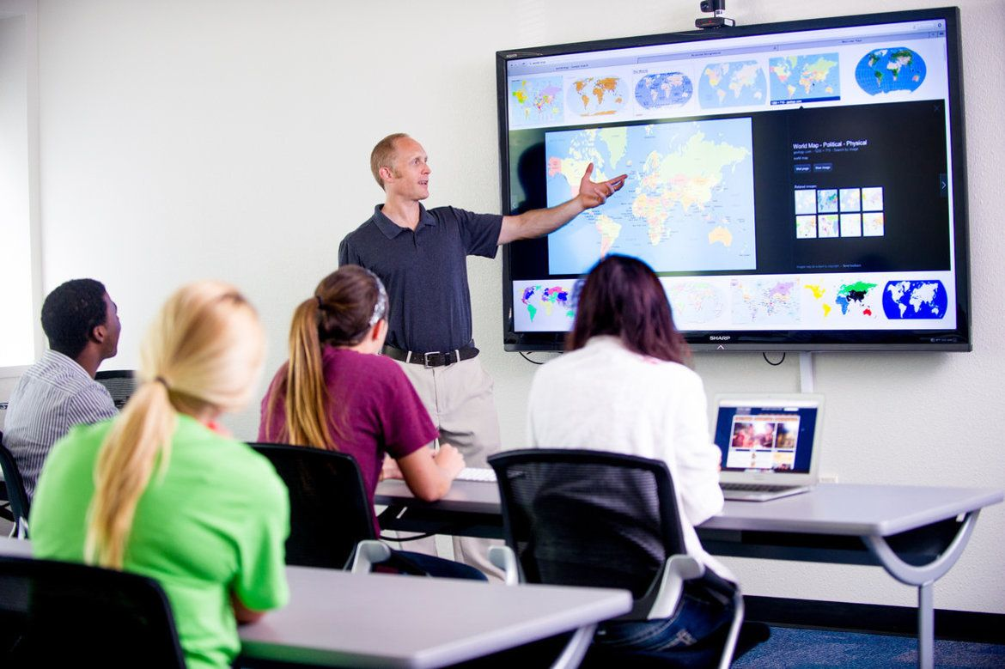
6 место – Педагоги
Как только люди научились передавать знания из поколения в поколения, появилась потребность в учителях и педагогах. Со временем это стало востребованной профессией, которая в 2023 году также необходима.
Однако меняются условия преподавания, которые важно соблюдать. Учитель или преподаватель должен отлично владеть навыками ПК и уметь использовать интернет. Удаленное обучение может быть введено повсеместно очень скоро. Если все школы перейдут на удаленку, то педагогам придется полностью освоить новые технологии. А ведь запас сервисов онлайн для учебы только увеличивается.
Поэтому современный педагог должен не только получить компетенцию и диплом о высшем образовании в педагогическом вузе, но и уметь использовать все ресурсы интернета.
Также распространяются разнообразные коучи, тренинги и онлайн курсы. Конечно, такое обучения проводится обычно не профессиональными преподавателями. У них нет педагогического образования. Только свои собственные знания и опыт, уложенные в систему для удобства восприятия информации. Однако любое обучение – это польза для общества.
Несмотря на интерес к самообразованию и развитие инновационных технологий, необходимость в объяснениях учителя не отпадет. Человеку всегда легче воспринимать информацию из уст другого человека, которому можно задать дополнительный вопрос. Поэтому востребованность профессии педагога будет высокой не только в 2023 году, но и в будущем.

7 место – Психологи и психотерапевты

Востребованность профессии психолога в современном мире очень высокая. Общество нуждается в помощи, потому что мировой кризис коснулся почти каждого. У кого-то появился страх заболеть коронавирусом и заразить своих близких, кто-то боится потерять денежные накопления или работу.
Со страхами и стрессом поможет справиться психолог. Он может выслушать и дать советы, рекомендации для решения проблемы. Психотерапевт же борется с психическим заболеваниями и имеет право выписывать клиенту рецепт.
Чтобы сдать врачевателем душ, обязательно нужно получить высшее образование. Закончить не только бакалавриат, но и магистратуру. Некоторое время выпускник сможет получать только опыт и практические навыки. Однако уже через год финансовое положение психолога улучшается. Чем больше опыта и стажа у психотерапевта, тем выше ставка работы за 1 час.
В России обращение к психологу становится популярным, но еще не так развито, как на Западе. Уже через 10 лет востребованность профессии станет в несколько раз выше.

8 место – Финансовые аналитики
Востребованная профессия, которая помогает бизнесу и предпринимательству выйти из кризиса – это финансовая аналитика. Только эксперты смогут продиктовать предпринимателям, что делать при возникновении тупика, как не потерять прибыль и вернуть производство на прежний уровень.
В задачи специалиста входит:
- Отслеживание тенденции в конкретных отраслях, на мировом рынке
- Сбор и обработка, анализ информации
- Оценка общего уровня риска
- Анализ финансовой отчетности и показателей
- Изучение ценных бумаг, информации из бухгалтерского и управленческого учета
- Формирование прогнозов, рекомендаций
Эта специальность подходит людям с аналитическим складом ума, которым нравится подсчитывать и прогнозировать. Обязательно нужно высшее образование и опыт работы. Специалист ценится по результатам его работы. Именно эксперты финансовой аналитики способны восстановить рыночную экономику.
Поэтому финансовый аналитик входит в список востребованных профессий 2023 года.

9 место – Инженеры

Инженеры ценились всегда, особенно в советское время. Все, что было создано в материальном мире является работой инженера: дома, устройства, технологии, техника, мебель, заводы, машины, компьютеры и многое другое.
Неудивительно, что в 2023 года профессия инженера остается востребованной. В век потребления организациям, предприятиям нужны новые технологии. Их могут разработать только инженеры.
Однако стать хорошим инженером можно, если хорошо учиться в университете и иметь желание создавать что-либо новое. В российских вузах достаточно хорошо обучают системе создания новых технологий. Поэтому необходимо только выбрать какую-либо отрасль инженерии и развиваться в ней. Таким образом, если вы хотите получить профессию, которая будет востребована во все времена, рассмотрите специальности инженерии.

10 место – Переводчики

Почему профессия переводчика становится более востребованной? Рыночная экономика во всем мире позволяет предпринимателям сотрудничать и получать преимущества от этого. В 2023 году крупным предпринимателям разных стран необходимо сплотиться и создать новые стратегии развития экономики.
Однако предпринимателям и руководителям необязательно знать все языки мира. Достаточно нанять профессионального переводчика, который обеспечит коммуникацию.
Также переводчики нужны политикам, которые также пытаются согласовать свои действия в борьбе с общей бедой – пандемией ковида.
Чтобы стать отличным переводчиком, необходимо не только получить высшее образование и выучить иностранный язык. Нужно иметь способность быстро переваривать информацию, обрабатывать ее и выдать на другом языке. Профессионалы говорят, что когда они переводят устную речь, то полностью отключаются и могут вообще не запоминать информацию, которую передавали. В этом и заключается особенность лучших переводчиков.
Также можно стать письменным переводчиком. Переводить только тексты и зарабатывать не менее 100-200 тысяч рублей в месяц.
Переводчики – это часть международных отношений. Они являются связующим звеном для разных стран. Поэтому профессия достаточно востребованная.

